***Плюсы босохождения.***

* Твердые и рельефные поверхности под босой

ногой - отличная профилактика плоскостопия.

* При ходьбе босиком стимулируется кровообращение нижних конечностей, повышается эластичность сосудов, что является лучшей профилактикой варикоза и многих других заболеваний.
* Хождение босиком повышает стрессоустойчивость: даже получасовая прогулка способна снять внутреннее напряжение, восстановить силы организма.
* Естественный массаж стоп при хождении босиком оказывает на весь организм мощное положительное воздействие, да и для самих ног это занятие очень полезно.
* Хождение босиком нормализует давление, гормональный обмен, и даже снижает уровень жажды и потоотделения в жаркий день.
* Один час хождения босиком равен примерно трем часам массажа.

**Муниципальное бюджетное дошкольное**

**образовательное учреждение-**

**центр развития ребенка - детский сад №16**

***Консультация для родителей***

***«Ходите босиком!»***

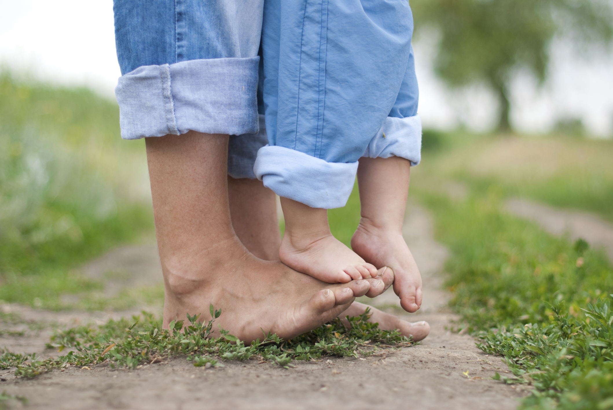

***Если есть возможность, больше ходите босиком –***

***по песку, траве, садовым тропинкам.***

***Это отличная тренировка для стоп,***

***в обычной жизни закованных в обувь,***

***причем часто – неудобную.***

***Плюс профилактика плоскостопия***

***и искривления позвоночника***.

***Рекомендации инструктора по физической культуре***

***Белокуровой О.В.***

***Почему полезнее ходить босиком по песку, гальке, траве?***

В лечебных целях лучше всего ходить по скошенной траве или по мелкой гальке - это дает наибольший эффект, в связи с воздействием на активные точки стопы. Ведь на стопе человека расположены зоны, которые представляют собой проекцию практически всех внутренних органов и коры головного мозга. Даже в рефлексотерапии активно используются эти зоны, воздействуя на них разными методами, включая точечный массаж и иглоукалывание.

Даже если руками просто помассировать стопы 5-10 минут, сначала одну, а затем другую, то человек начинает себя совершенно иначе чувствовать - исчезает ощущение тяжести в ногах, уходят боли в пояснице, походка становится легкой, летящей. Потому что за счет дополнительной стимуляции стоп улучшается циркуляция крови в ногах, активизируется работа внутренних органов.

Неровности почвы, мелкие камушки, щепочки, травинки механически раздражают эти активные зоны на стопе, вызывая ответную реакцию внутренних органов. В результате улучшается самочувствие, повышается общий тонус организма.

***При каких заболеваниях***

***ходить босиком не стоит?***

С точки зрения рефлексотерапии никаких противопоказаний для ходьбы босиком не существует. Ведь это не что иное, как самомассаж, который одинаково полезен как для здоровых, так и для больных органов.

Когда человек снимает ботинки или туфли и встает на землю, у него возникает непередаваемое ощущение легкости и освобождения.

Ведь если посмотреть на это с позиции электротехники, то мы просто-напросто заземляемся, то есть скидываем отрицательный заряд со стопы в землю.



***И ПУСТЬ ВАШИ НОЖКИ БУДУТ ЗДОРОВЫМИ И КРАСИВЫМИ!***